
รายงานการปฏิบัติราชการประจำเดือนพฤศจิกายน
ประจำปีงบประมาณ 2568
สถานีตำรวจภูธรลอง

งานป้องกันปราบปราม

เมื่อวันที่ 25 พฤศจิกายน 2567 เวลา 09.00 น. สภ.ลอง ภ.จว.แพร่ .ต.อ.ไพบูลย์ เหล็กแก้ว รอง สวป.(ชส.)สภ.ลอง ร้อยเวร 20 พร้อมสายตรวจรถยนต์ 201 และฝ่ายปกครอง ว.4 เกลี่ยกล่อมผู้ป่วยจิตเวชไปทำการรักษา ณ รพ.ลอง เรียบร้อย ผู้ป่วยจิตเวชอยู่ หมู่ที่ 5 ต.บ้านปิน อ.ลอง จ.แพร่ (เสาร์ห้า) และ ผู้ป่วยจิตเวชบ้านนาจอมขวัญ หมู่ 5 ต.ห้วยอ้อ อ.ลอง จ.แพร่
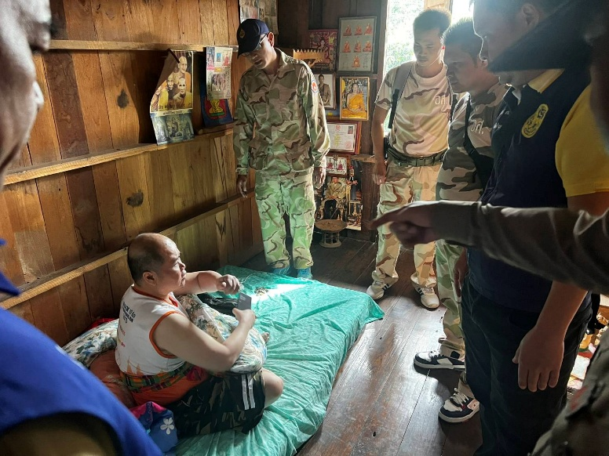
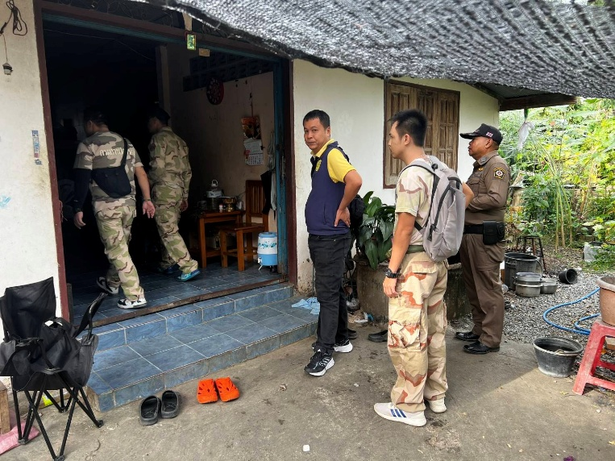

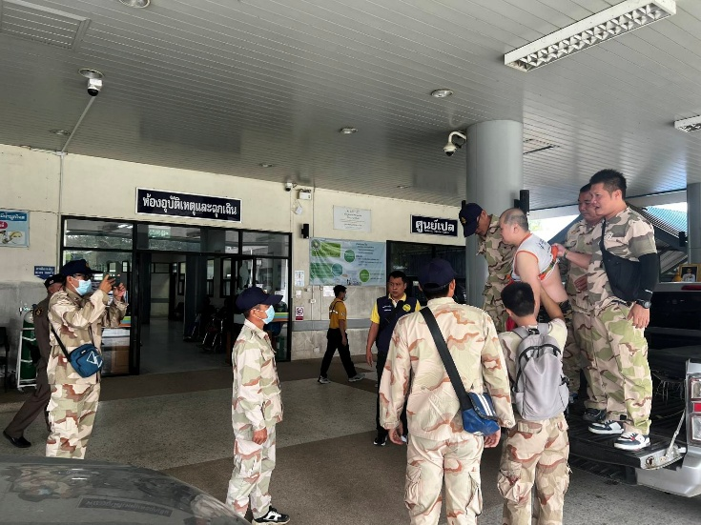
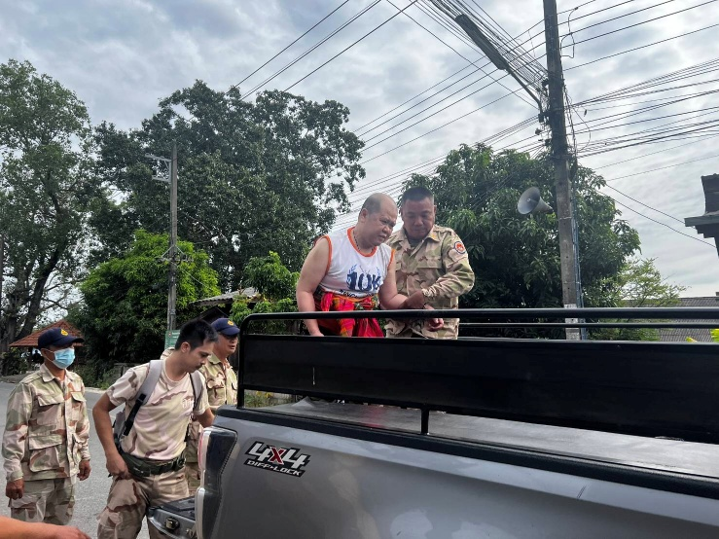

เมื่อวันที่ 28 พฤศจิกายน 2567 เวลา 12.30 - 14.00 น. ร.ต.ต.อภิชาติ แม่หล่าย รอง สว.(ป.)สภ.ลอง ร้อยเวร 20 พร้อมสายตรวจรถยนต์ 201 ร่วมกับ จนท.ตร. EOD. ภ.จว.แพร่ ร่วมกันออกตรวจสอบวัตถุระเบิดที่เก็บรักษา บริษัทถ่าน จำกัด เหมืองแร่ดอยโง้ม ต.บ้านปิน อ.ลอง โรงโม่หินศักดิ์ดาพร ต.แม่ปาน อ.ลอง (ไม่พบเจ้าหน้าที่ เนื่องจากวันนี้หยุดทำการ)
